锦诚高中2012—2013学年
高二生物试卷

（考试时间：90分钟 试卷满分：100分）
一、选择题（1-30每题1.5分，31-35每题2分，共55分）
1．内环境中的氧进入组织细胞并用于有氧呼吸至少要通过几层磷脂分子 ( )
A．2层 B．4层 C．6层 D．8层
- 右图是细胞与内环境进行物质交换的示意图，①处的箭
①
③

④

⑤
②

头表示血液流动的方向。下列说法正确的是( )
A．④是人体内新陈代谢的主要场所
B．毛细血管管壁细胞生活的具体内环境是②④⑤
C．③④中的蛋白质可以通过毛细淋巴管壁相互交换
D．若②为肝脏细胞，则①处的氧气浓度高于⑤处
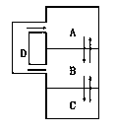
3．如图为人体体液物质交换示意图，其中正确的叙述是：
①A、B、C依次为淋巴、血浆、组织液
②乙酰胆碱可以存在于B中
③D中的蛋白质含量相对较高
④正常情况下，蛋白质水解酶不会存在于A中
A．②④ B．②③ C．①③ D．①④

4．如图是缩手反射弧模式图，相关说法错误的是( )
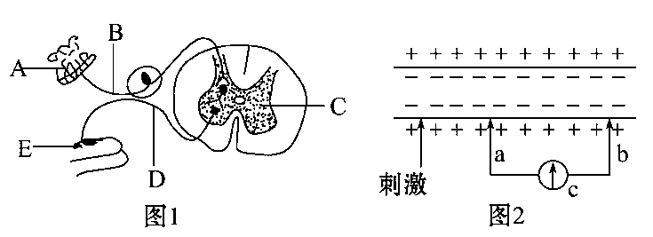
A．图1中B处受刺激后，C处先兴奋，D处后兴奋
B．兴奋在由B→C→D的传导过程中经过了3个突触
C．在反射弧中，决定神经冲动单向传导的结构位于突触中
D．图2是图1中B的一段，如果在电极a的左侧给予一适当刺激，电流计的指针会发
生两次方向相反的偏转
5．图示某些生物学概念间的关系，其中Ⅰ代表整个大圆，Ⅱ包含Ⅳ。下列各项不符合关系
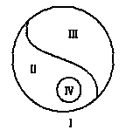
的是( )
A．Ⅰ体液 Ⅱ细胞外液 Ⅲ细胞内液 Ⅳ组织液
B．Ⅰ突触 Ⅱ突触前膜 Ⅲ突触后膜 Ⅳ突触小泡
C．Ⅰ核酸 Ⅱ核糖核酸 Ⅲ脱氧核糖核酸 Ⅳ信使RNA
D．Ⅰ免疫 Ⅱ特异性免疫 Ⅲ非特异性免疫 Ⅳ细胞免疫

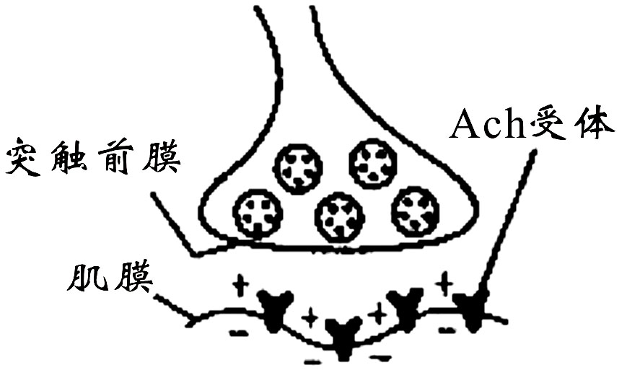
6．右图为反射弧中神经—肌肉接头的结构及其生理变化示意
图。发生反射时，神经中枢产生的兴奋沿传出神经传到突触
前膜，导致突触小泡与前膜融合，释放神经递质（Ach），
下列说法错误的是( )
A．Ach与Ach受体结合后，肌膜发生电位变化，引起肌肉收缩
B．Ach受体具有特异性，一般是由蛋白质组成
C．突触小泡的形成与高尔基体有关
D．Ach从突触前膜释放出来穿过了两层膜
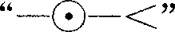
7．下图示三个神经元及其联系，其中 表示从树突到细胞体再到轴突末梢。下
列有关图中兴奋传导的叙述正确的是 （ ）
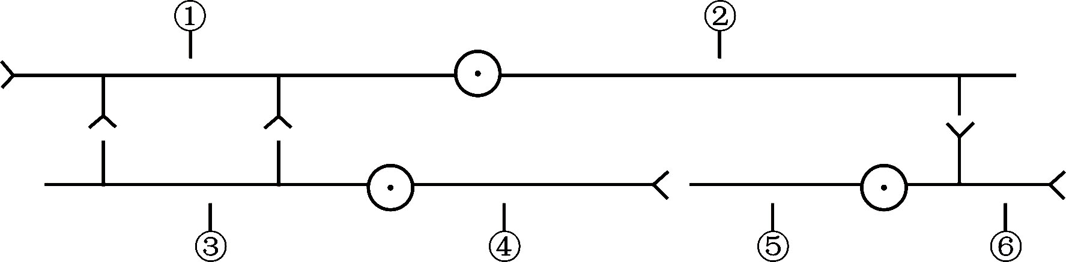

A．刺激②点，能发生兴奋的有①、②、③、④、⑤、⑥
B．刺激④点，能发生兴奋的只有③、④、⑤、⑥
C．刺激③点，细胞内将出现电信号(电位变化)但突触间不出现化学信号(递质释放)
D．兴奋在一个神经元上的传导是单向的，在两个神经元间的传递是双向的
8．促胰液素和促甲状腺激素的靶细胞分别是（ ）
A．肠黏膜细胞和甲状腺细胞 B．胰腺细胞和甲状腺细胞
C．肝细胞和下丘脑细胞 D．胰岛细胞和垂体细胞
9．切除老鼠的甲状腺后，其物质代谢能力大大下降；若切除甲状腺后，连续给老鼠注射一
定量溶于某种溶剂中的甲状腺激素，其物质代谢能力与切除前相比没有下降。由此可以推测：甲状腺激素能增强物质代谢能力。为了证明这一推论，有必要再进行其他对照实验，以作观察比较。你认为下列最适宜作为对照实验组的是 （ ）
A．既不切除体内的甲状腺，又不注射甲状腺激素
B．增加甲状腺激素的注射量后进行切除手术，一段时间后再移植甲状腺
C．切除老鼠体内的甲状腺后，只注射用于该实验的溶剂
D．切除老鼠体内的甲状腺后，注射溶解于另一种溶剂的甲状腺激素
10．下列关于人体生命活动的调节叙述正确的是 （ ）
A．激素是调节生物新陈代谢的物质，可以起催化作用
B．在一次反射完成的过程中，传入神经兴奋时，Na⁺内流，传出神经兴奋时，Na⁺外流
C．体液调节的主要内容是激素调节，CO₂通过体液传送调节生命活动，属于体液调节
D．体温调节的中枢在垂体，与胰岛素、胰高血糖素和肾上腺素有关
11．下丘脑对高等哺乳动物稳态的维持起着不可忽视的重要作用，下列有关下丘脑的说法
中，全部正确的一项是（ ）
①大量出汗后，下丘脑分泌的抗利尿激素增多
②寒冷刺激使下丘脑分泌促甲状腺激素，促进甲状腺的活动来调节体温
③下丘脑是体温调节的高级中枢，产生冷觉和热觉
④下丘脑与生物的节律控制有关
⑤如果切断小白鼠的下丘脑与大脑皮层的神经联系，小白鼠还能保持体温的基本恒定
A．①②⑤ B．②③④ C．③④⑤ D．①④⑤

12．如图是一正常人接种疫苗后体内抗体产生的反应记录。下列有关疫苗接种的叙述，正
确的一项是（ ）
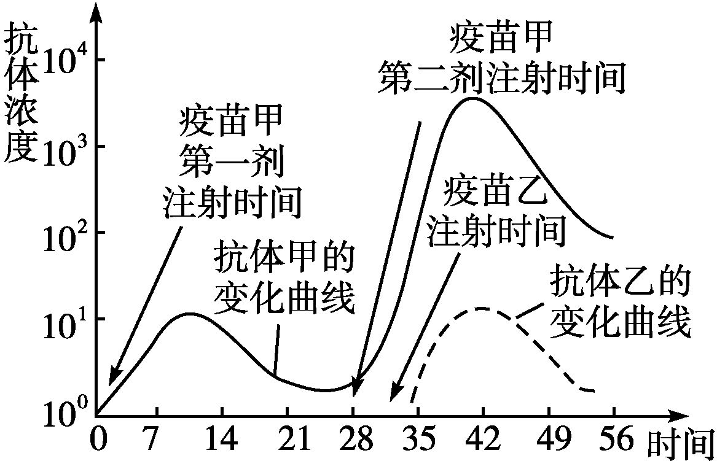
A．接种不同的疫苗，具有使抗体甲产量增加的作用，使免
疫反应加强
B．疫苗接种追加第二剂，增加抗体所需要的时间短
C．疫苗接种追加第二剂后，非特异性免疫发挥功能，使体
内产生大量抗体
D．疫苗接种追加第二剂后，第一剂残留的具专一性的抗体
大量增生
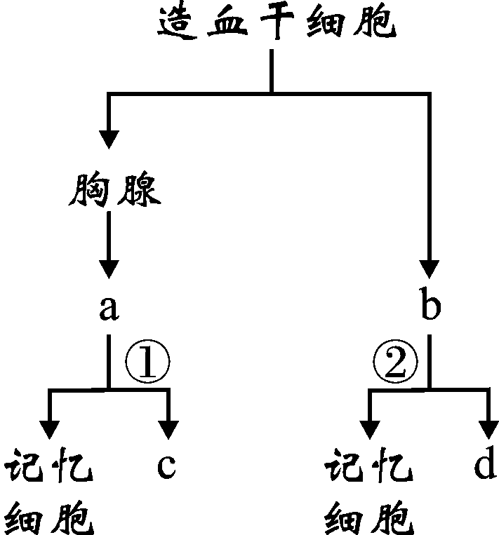
13．右图表示淋巴细胞的起源和分化过程(其中a、b、c、d表示不同种类
的细胞，①②表示 有关过程)，下列有关叙述不正确的是（ ）
A．①②过程都需要抗原的刺激才能发生
B．产生抗体的细胞既可由b分化形成，也可由记忆细胞分化而来
C．只有a、b、c三类细胞能识别抗原
D．c、d的功能各不相同，根本原因是基因的选择性表达
14．人类免疫缺陷病毒(HIV)入侵T细胞后， T细胞死亡，以下说法正确的是（ ）
A．HIV直接利用T细胞内的葡萄糖作为能源物质
B．HIV在增殖时不需利用T细胞提供的脱氧核糖核苷酸
C．HIV在增殖时必须利用T细胞提供的核糖核苷酸
D．HIV利用自身的核糖体以T细胞内的氨基酸为原料合成蛋白质
15．心理学家研究发现，轻松和愉快会使T细胞提高对病毒、肿瘤的监控，间接引起抗体生
成能力的升高。这表明不健康的心态会导致（ ）
A．细胞免疫提高，体液免疫降低 B．细胞免疫降低，体液免疫提高
C．细胞免疫提高，体液免疫提高 D．细胞免疫降低，体液免疫降低
16．高致病性禽流感病毒H₅N₁侵入机体后（ ）
A．淋巴细胞的细胞周期变长 B．高尔基体活动增强
C．记忆B细胞迅速变化 D．最终被效应T细胞清除
17．下图表示人体特异性免疫的部分过程，其中正确的是（ ）
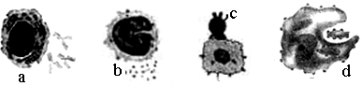
A．a代表浆细胞受抗原刺激后分泌抗体，抗体可与抗原特异性结合
B．b代表T细胞受抗原刺激后分泌淋巴因子，淋巴因子可与抗原特异性结合
C．c代表效应T细胞，与靶细胞密切接触，使靶细胞中的抗原裂解死亡
D．d代表吞噬细胞，摄取处理后的抗原可呈递给T细胞
18．关于植物激素及其类似物在农业生产实践上的应用的叙述，符合实际的是（ ）
A．黄瓜结果后，喷洒一定量的脱落酸可防止果实的脱落
B．小麦在扬花期受到大风袭击，影响了传粉，给小麦田喷洒了一定浓度的生长素，能
避免小麦减产
C．用一定浓度赤霉素溶液处理黄麻、芦苇等植物，使植株增高
D．乙烯广泛存在于植物多种组织，主要促进果实的发育
19．右图表示不同浓度生长素对植物根生长的影响。据图分析，下列说法不正确的是（ ）
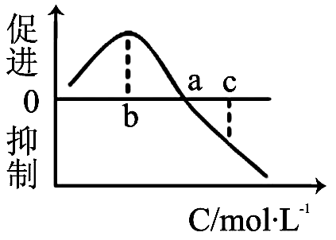
A．对同一植株来说，如果是芽，则a点右移
B．对同一植株来说，如果是茎，则a点左移
C．该图能够反映生长素对根的作用具有两重性
D．将植物横放一段时间后根向重力性生长，是因为根的背地侧
和向地侧生长素浓度可能分别为b和c
20．丝瓜为雌雄同株异花传粉植物，将刚萌发的该植物种子先分别放在下表所示的含有五
种物质的溶液中泡24小时，然后种植。比较最初的雌花与雄花平均数，求出性别比，
实验观察结果如下表，分析数据，其中表述不正确的是
溶液 | 雄花 | 雌花 | 比值(雄花：雌花)
水(对照) | 21.1 | 3.8 | 5.6
赤霉素(100 mg／L) | 4.7 | 4.7 | 1.0
CP(100 mg／L)  （一种生长调节剂） | 6.2 | 6.8 | 0.9
乙烯利(1000 mg／L) | 19.6 | 3.7 | 5.3
整形素(10 mg／L) | 33.1 | 1.2 | 27.6
A．外源植物生长调节剂打破了内源激素比例的平衡，从而影响雌雄花的性别分化
B．该实验浓度下的乙烯利对丝瓜性别分化影响不大，对其他植物也是如此
C．花器官的性别分化是各种激素和内外环境因子对基因表达调控的结果
D．该实验浓度下的赤霉素、CP有利于雌花的形成，整形素有利于雄花的形成
21．下列调查活动或实验中所得到数值与实际数值相比较，可能偏小的是（ ）
A．用标志重捕法调查某校园老鼠的种群密度时，部分老鼠身上的标志物脱落
B．调查土壤小动物丰富度时，用诱虫器采集小动物时没有打开装置上的电灯
C．用血球计数板计数酵母菌数量时统计方格内和压线的个体都被统计在内
D．酵母菌计数时，从静置的酵母菌培养液底部取样统计
22．下列关于种群的叙述正确的有几项（ ）
①内蒙古草原上全部的牛是一种群
②种群内的雌雄个体间可以相互交配完成生殖过程
③在种群内常因争夺食物而发生竞争
④年龄组成是预测种群密度的重要因素
⑤性别比例也可影响种群密度
⑥出生率和死亡率是决定种群密度的重要因素
⑦迁出率和迁入率是决定种群密度的重要因素
A．3 B．4 C．5 D．6
23．群落的特征是组成群落的各个种群所不具有的，下列说法正确的是（ ）
①识别各种生物并列出它们的名录是测定物种丰度的最简单方法
②不同类型的植物配置在群落的不同高度，形成了群落的垂直结构
③优势种是对群落结构和群落环境形成有明显控制作用的物种
④群落内的种间关系使生物通过自然选择而发生适应性进化
A．只有一项 B．只有两项 C．只有三项 D．全部正确
24．下列关于种群、群落和生态系统的叙述，正确的是（ ）
①气候、食物、天敌和传染病都将影响到大熊猫的种群密度
②在弃耕农田演替至森林的过程中，物种丰富度逐渐增加
③农田生态系统对太阳能的利用率要高于森林生态系统
④荒漠中，食草昆虫→青蛙→蛇→鹰可以构成一条食物链
A．①② B．②③④ C．①④ D．①②③④
25．科学家近日在印尼婆罗洲发现，蝙蝠栖息在猪笼草的捕虫囊中。猪笼草得益于蝙蝠粪便
中的营养素，而蝙蝠则安全的藏匿于植物的捕虫囊中。下列各项最符合两种生物之间关系的是（ ）
A．捕食 B．竞争 C．寄生 D．互利共生
26．下列4种现象中，不适宜用生态系统中能量流动规律进行合理分析的是（ ） A．虎等大型肉食动物容易成为濒危物种 B．蓝藻易在富营养化水体中爆发
C．饲养牛、羊等动物，成本低、产量高 D．巨大的蓝鲸以微小的浮游动物为食
27．如图为某地东亚飞蝗种群数量变化示意图，下列叙述错误的是（ ）
A．为有效防治蝗灾，应在a点之前及时控制种群密度
B．a～b段，该种群的增长率与种群密度之间呈正相关
C．利用性引诱剂诱杀雄虫改变性别比例可防止c点出现
D．bc段可表示东亚飞蝗数量的波动
28．下列最可能用于同一生物的一组名词是（ ）
①初级消费者，第二营养级 ②次级消费者，自养型生物
③分解者，腐生生物 ④消费者，自养生物
⑤草食动物，异养生物 ⑥自养生物，第一营养级
⑦自养生物，初级消费者
A．①③⑤ B．②④⑥ C．①③⑤⑥ D．①⑥⑦
29．研究人员在对甲、乙两个不同的生态系统调查后发现，两个生态系统的生产者总能量相
同，甲生态系统只有初级和次级消费者，乙生态系统则有初级、次级、3级和4级消费
者。如果其他的因素都一样，则下列选项叙述正确的是（ ）
A．甲生态系统中现存的消费者的总能量大于乙生态系统中现存的消费者的总能量
B．甲生态系统的消费者总能量小于生产者同化的总能量，但乙生态系统则相反
C．甲、乙生态系统的消费者总能量都大于生产者同化的总能量
D．乙生态系统的消费者总能量大于甲生态系统的消费者总能量
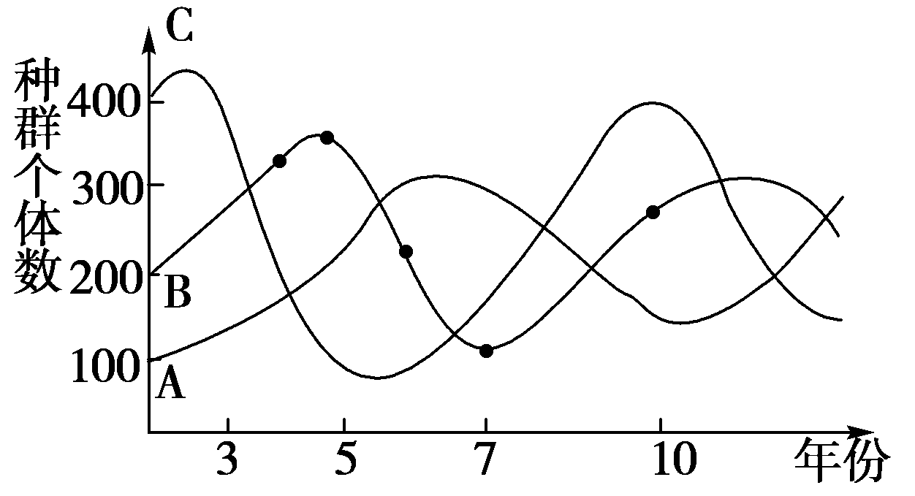
30．下图曲线表示某生态系统中三个不同种群的生长繁殖情况。已知种群C是自养生物，下列说法不正确的是（ ）
A．该生态系统简单食物链可表示为C→B→A
B．种群B在第5→7年时间内个体数下降是由于A的增加→
和C的减少所致
C．B和A的存在能加快该生态系统的物质循环
D．一定自然区域内，A、B、C三个种群中全部的生物构成生物群落
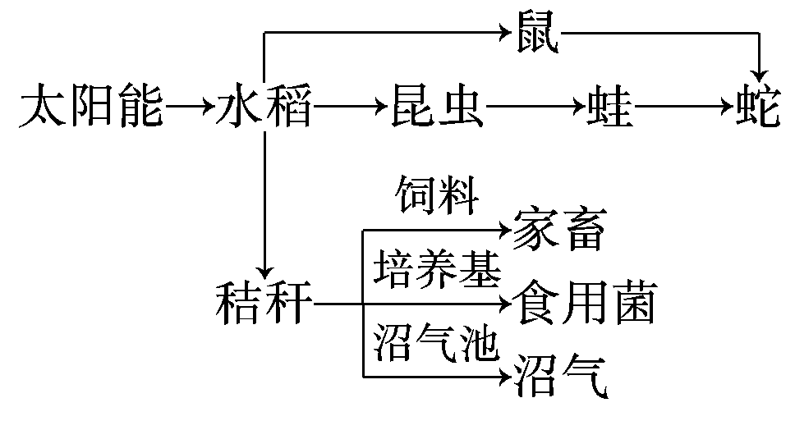
31．下图为某农田生态系统以及对秸秆进行进一步利用的示意图，下列相关说法中不正确的（ ）
A．流经此生态系统的总能量是生产者固定的太阳能
B．图中有5条食物链
C．秸秆利用后的废渣，其中的有机物被分解者分解后产生
CO₂和矿质元素均可被农作物利用
D．建立该农业生态系统的目的是使生态系统中的能量尽可能地
流向对人类有益的方向
32．现有甲状腺激素、胰岛素、肾上腺素、生长激素、胰高血糖素等五种激素。a、b、c、
d、e分别代表其中的一种。图中除d、e两种激素为拮抗作用之外，其余直线相邻的激
素之间在某些生理作用方面均为协同作用。下例说法错误的是（ ）
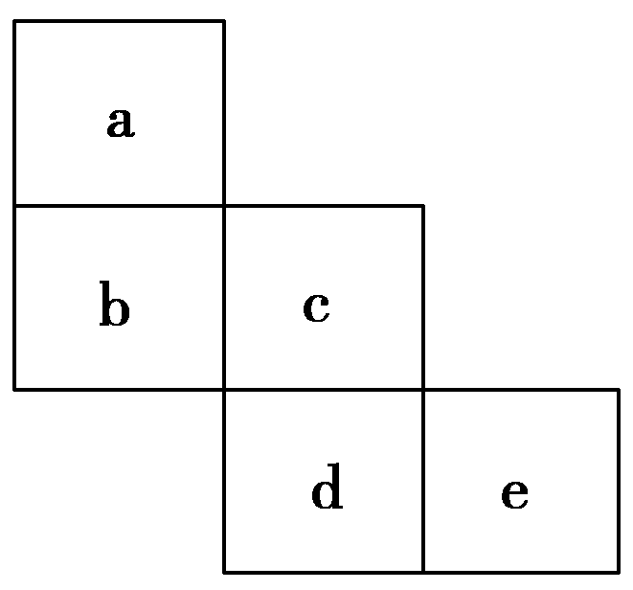
A．a、c、e分别代表的激素为生长激素、肾上腺素、胰岛素
B．a、b两激素在生长发育方面具有协同作用，a侧重促进生长，b
侧重促进发育
C．d激素最主要的作用部位是肝脏
D．切除下丘脑与垂体的联系后，受影响最小的是激素a、e
33．下列各选项与所给模型不相符的是 （ ）
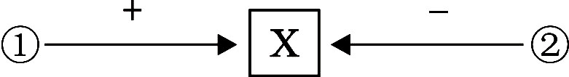

A．若X表示种群数量，则①可能代表出生或迁入
B．若X表示抗利尿激素，则①可代表细胞外液渗透压升高
C．若X表示胰高血糖素含量，则②可能代表胰岛素
D．若X表示浆细胞数量，则②可能代表某种病毒
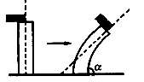
34．某小组同学探究生长素浓度对燕麦胚芽鞘生长的影响。如图将
胚芽鞘尖端去除一段时间后，将三个含有不同浓度生长素的琼
脂块分别放置在不同的去顶胚芽鞘一侧，一段时间后测量其弯
曲角度α。已知生长素浓度N₁>N₂>N₃，N₂的浓度接近顶芽的浓
度，三个浓度（低、中、高）之间相差较大。则三浓度所致角度
α的情况最可能是 （ ）
A．α₁>α₂>α₃ B．α₁<α₂<α₃
C．α₁>α₂，α₂<α₃ D．α₁>α₂，α₂=α₃
35．研究人员调查了8年间某养兔场种群数量的变化情况，并据此绘制了如下图的λ值变化曲
线，以下叙述正确的是（ ）
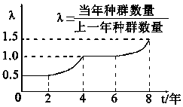

A．第4~6年兔种群数量保持相对稳定
B．第2~4年兔种群数量平稳上升
C．第6~8年兔种群数量上升趋势和第2~4相同
D．第8年兔种群密度大于刚开始的种群密度
二、非选择题（共55分）
36．（16分）如图表示内环境稳态的调节机制。据图分析回答下列问题：
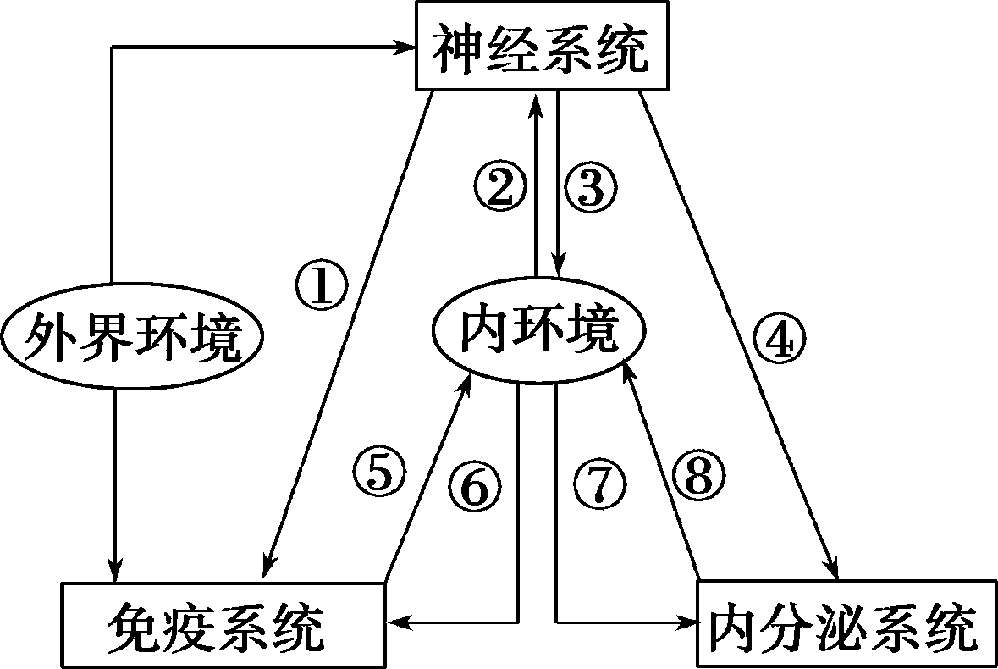
（1）图中⑤表示的物质可能是淋巴因子，若⑤是淋巴因子，
则它是由 细胞释放的，该物质在体液免疫中的作
用是 。
（2）图中的③代表的是 ，它可与突触后膜表
面的 结合，引起下一个神经元 ，
这也反映出细胞膜具有 的功能。
（3）当血糖升高时，一方面可以直接刺激 ，引起胰岛素分泌增加；另一方
面也可以通过 （填图中数字序号）调节胰岛素的分泌。
（4）若⑥表示侵入内环境的某种病毒，则机体将通过体液免疫和细胞免疫清除该病毒。其
中，产生抗体的是 细胞，与靶细胞密切接触使其裂解死亡的是 细胞。
（5）外界环境温度下降刺激皮肤感受器，感受器产生兴奋时，此过程中神经纤维膜外的电
位变化是 。神经冲动传导到位于 的体温调节中枢，通过调
节作用维持体温的恒定。请写出寒冷条件下皮肤立毛肌收缩，起鸡皮疙瘩的反射弧
。
（6）图示表明人体内环境的各种理化性质及化学物质含量会发生变化的原因是
和 ；内环境稳态的维持是 共同调节的结果。
37．（12分）植物生命活动调节的基本形式是激素调节，请分析回答：
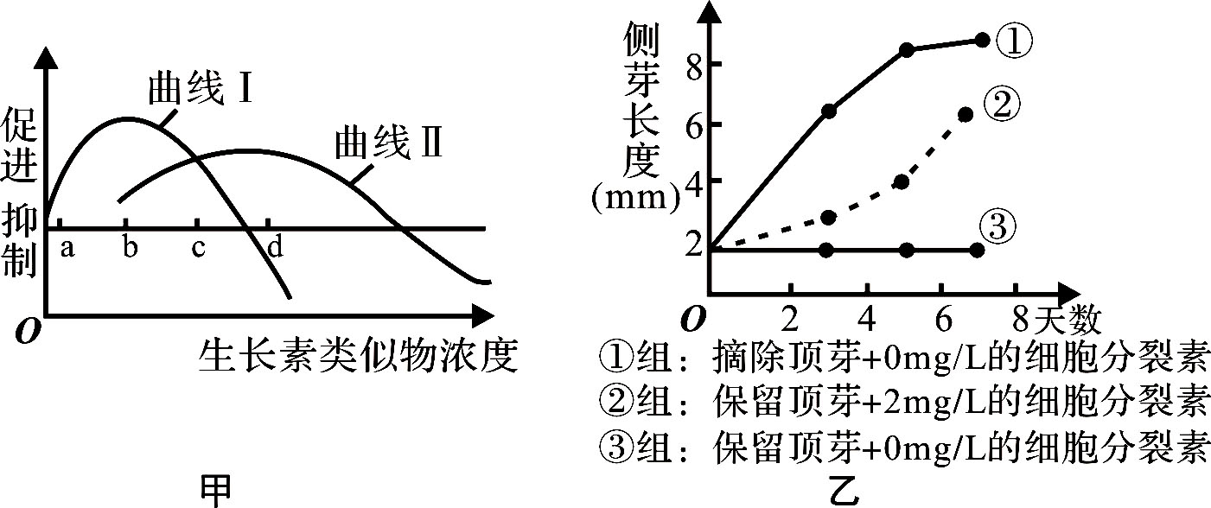

（1）农业生产中，用一定浓度的生长素类似物作为除草剂，可以除去单子叶农作物田间的双子
叶杂草。甲图中，可表示单子叶植物受不同浓度生长素类似物影响的是曲线
选用图中 点所对应浓度的生长素类似物作为除草剂。此例说明，生长素类似物
的作用具有 性。
（2）将大小相近的同种植物分为①②③三组，分别进行不同的处理，实验结果如乙图所示。
根据图中的①③组所示结果进行比较，可得出 ；继而根据图中的②③组所示结果进行比较，可得出细胞分裂素 。
（3）根是植株细胞分裂素合成的中心，细胞分裂素合成后向上运输，能够抑制侧根向周围
生长，促进主根向更深的土层生长；蔬菜育苗移栽时，切除主根，可促进侧根生长。以上现象说明根具有 现象。
（4）实验中用IAA溶液对插条处理的方法有 和 。但实验中选用处理方法时，
应该注意 ，这样做的目的是 。在用IAA处理插条生根时，如果IAA的浓度较低，适合采用 法处理插条，此时的室内环境最好遮荫且 ，以保持IAA溶液的较低浓度。
38．（7分）．东方田鼠不同于家鼠，喜野外环境。2009年6月下旬以来，栖息在洞庭湖区400
多万亩湖洲地中的约20亿只东方田鼠，随水位上涨部分内迁。它们四处打洞，啃食庄稼，
严重威胁沿湖防洪大堤和近800万亩稻田。
（1）生态学家研究发现，东方田鼠种群是在围湖造田期间迁入湖洲地的，迁入初期数量很
少，一个月内随着水稻和芦苇等作物种植面积的不断扩大而迅速增长。为研究东方田鼠种群数量的变化数量，生态学家构建了数学模型，其过程如下表。
①请填写表中Ⅱ和Ⅲ空白之处的内容。
构建数学模型的一般方法 | 构建东方田鼠种群增长模型的主要步骤
Ⅰ.观察对象，搜集现实信息 | Ⅰ.东方田鼠繁殖能力很强，在最初的一个月内，种群数量每天增加1.47%
Ⅱ.根据搜集到的现实信息，用适当的________对事物的性质进行抽象表达 | Ⅱ.Nt＝N₀·λ^{t}(其中，N_{t}代表t天后东方田鼠的数量，t表示天数，λ表示倍数，N₀表示最初的东方田鼠的数量)
Ⅲ.通过进一步实验或观察等，对模型进行检验或修正 | Ⅲ.______________，对所建立的数学模型进行检验或修正
②表中N_{t}＝N₀·λ^{t}成立的前提条件是 。（2分）
③假设东方田鼠种群迁入初期为3 000只，则30天后该种群的数量(N₃₀)为：N₃₀＝________只。(用公式表示，不必计算具体结果)
（2）请从环境容纳量的角度思考，提出两项控制东方田鼠数量的有效措施： 、
。
39．（10分）红树林是广泛分布于我国东南沿海潮间带的湿地生态系统。它既是海岸的天然
防护林，又是多种鸟类觅食、繁殖的场所，也是潮间带多种贝类、甲壳类等生物的栖息、繁衍之地。但是近年来，由于不合理的开发利用，其面积日益缩小。请完成下列问题：
（1）在红树林里，有一种以植物为食的鸟群，若一年中，该鸟群所贮存的总能量保持不变，则该鸟群一年中呼吸消耗的总能量应等于这一年中该鸟群摄取的植物性食物的总能量 减去 、 和 。
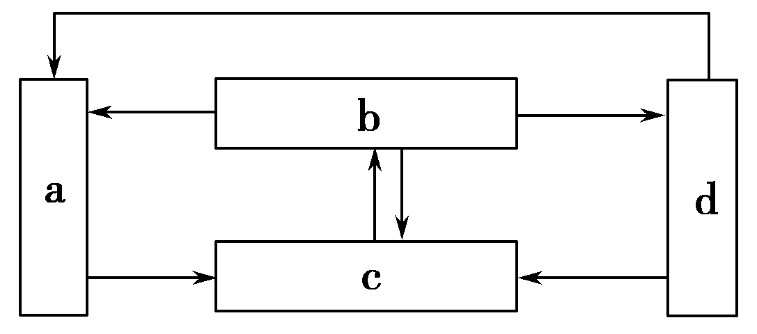
（2）①下图方框中字母代表该生态系统的不同成分，请根据它们之间的相互关系写出它们的名称：a． ，
b. ，c. ，d.
②成分d的生态作用有 。
（3）在潮间带，浜螺能吃很多种藻类，尤其喜食大型绿藻—浒苔。下图表示某一潮间带中
浜螺与藻类种数的关系。请回答：
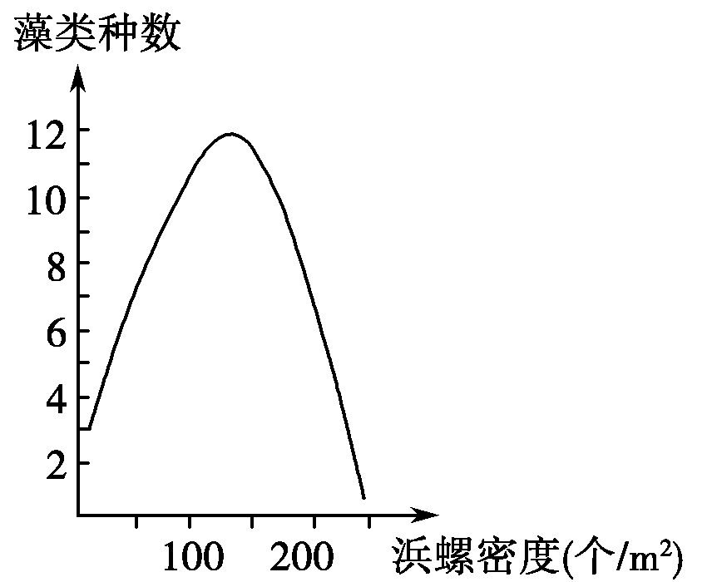

①当浜螺密度从极小增加到约140个/m²时，潮间带中藻类种数也随之增加。这种变化
可以说明浒苔在该群落中的作用具有 的特点。
②当浜螺密度继续增加时，潮间带藻类种数逐渐减少，原因 。

高二生物试题生物试题答案
一、选择题（（1-30每题1.5分，31-40每题2分，共55分））
1 | 2 | 3 | 4 | 5 | 6 | 7 | 8 | 9 | 10 | 11 | 12 | 13 | 14 | 15 | 16 | 17 | 18 | 19 | 20
C | D | A | B | B | D | A | B | C | C | D | B | C | C | D | B | D | C | B | B
21 | 22 | 23 | 24 | 25 | 26 | 27 | 28 | 29 | 30 | 31 | 32 | 33 | 34 | 35
B | C | D | A | D | B | B | C | A | D | B | D | D | C | A
二、非选择题（共45分，每空1分）
41．（16分）（1）T 促进B细胞的增值与分化
（2）神经递质 受体 兴奋或抑制（全队才给分）进行细胞间信息交流
(3)胰岛B细胞 ②④
(4)浆 效应T (5)由正变负 下丘脑 皮肤冷觉感受器 →传入神经
→下丘脑体温调节中枢→传出神经→立毛肌（2分）
(6)细胞的代谢活动 外界环境的不断变化 神经—体液—免疫系统
42．（12分）
（1）Ⅱ d 两重
（2）顶芽的存在会抑制侧芽的生长 能在一定程度上缓解顶芽对侧芽的抑制作用
(3)顶端优势 (4)浸泡法 沾蘸法 只能用浸泡法或沾蘸法 让各组中的无关变量相同 浸泡 空气湿度较高
43．（7分）
(1)①Ⅱ.数学形式 Ⅲ.跟踪统计东方田鼠的数量
②湖洲地的食物充分、空间充足、缺乏天敌、气候适宜(答出两点即可，或答种群增长不受东方田鼠种群密度增加的影响) （2分）
③3 000×(1.014 7)³⁰
(2)退耕还湖(或控制水稻和芦苇种植面积)，进行生物防治，适当引入天敌（2分）
44（10分）
(1)粪便等排出物中的能量 被下一营养级同化的能量 鸟类遗体中的能量
(2) ① a 分解者，b 生产者，c 非生物物质和能量，d 消费者
②加快生态系统的物质循环，有的消费者对植物传粉和种子传播等有重要作用
(3)①较强的竞争力 ②浜螺多，浒苔少，浜螺对其他藻类的摄食增加

